Relatório da Simulação

## Integrantes

Nome: Ismael Coêlho Medeiros

Curso: Engenharia de Computação

Matricula: 14/0083162

Nome: Victor Araujo Dantas

Curso: Engenharia de Computação

Matrícula: 14/0032797

Nome: Yuri Castro

Curso: Engenharia de Computação

Matrícula: 14/0033718

## Introdução

Com o objetivo de observar a estrutura e comportamento da camada de enlace de uma rede, foi feita uma simulação utilizando 4 redes (duas Wi-Fi e duas Ethernet) interligadas por meio de nós e se comunicando via transmissão ponto-a-ponto. Em cada rede Wi-Fi, podemos observar que existe um único *access point* que sempre está em uma posição fixa e os outros nós da rede Wi-Fi se movem livremente pelo espaço (simulando os dispositivos móveis em uma rede real). Em cada rede Ethernet, existe um nó que se comunica com as outras redes e os outros nós dessa rede usam esse nó para se comunicar com as outras redes indiretamente. Todos os nós de uma rede Ethernet estão em uma posição fixa durante toda a simulação. Foi utilizada a transmissão via *access point* pois o objetivo do trabalho é simular um ambiente de rede real no qual os dispositivos móveis se comunicam com o *access point* e este se conecta a uma rede cabeada, servindo de intermediário (ponto de acesso) para os pontos móveis.

Todos esses quesitos foram seguidos para fazer a simulação representada na seguinte figura:

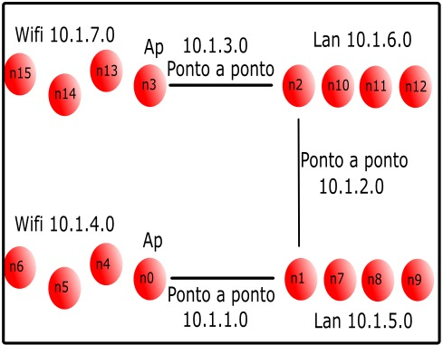

*Figura 1 - Representação gráfica da simulação*

## Análise

A simulação foi feita usando a biblioteca ns3, que foi fornecida pelo software de simulação de redes de eventos discretos ns-31, para a linguagem C++. O código foi produzido com o uso do editor de texto Visual Studio Code2.. A compilação do código e a produção do arquivo utilizado na simulação gráfica e dos arquivos de trace do tráfego de pacotes é feito pelo software ns-31. A simulação gráfica é feita pelo software NetAnim1.

O sistema representado na simulação é formado por 4 redes, entre elas, duas 802.11x3 (Wi-Fi) e duas 802.34 (Ethernet). Essas redes se comunicam via transmissão ponto-a-ponto por meio de quatro nós intermediários (n0, n1, n2 e n3). O trace do tráfego foi feito com base nos pacotes que passam por esses nós, com isso, pode-se ter acesso a todos os pacotes que se transmitiram durante a simulação. A simulação foi configurada para durar por um tempo de 30 segundos, em termos de que seja uma rede real em funcionamento. As redes ponto-a-ponto foram configuradas para ter uma velocidade de 5 megabytes por segundo e ter um delay de propagação do sinal de 2 milissegundos.

Cada rede 802.11x foi criada utilizando 4 nós, sendo um deles, um nó responsável por ser o *access point* da rede, de forma que ele seja o intermediário na comunicação dos demais nós dessa rede com os outros nós de outras redes interligadas via transmissão ponto-a-ponto; esse nó não possui mobilidade, ou seja, permanece em uma determinada posição durante toda a simulação. Os demais nós da rede 802.11x se movimentam pelo espaço delimitado durante toda a simulação e como dito anteriormente, utiliza o nó *access point* para se comunicar indiretamente com outras redes; os nós móveis seriam os dispositivos móveis em uma situação real. Esse tipo rede é usado para conexões *wireless*, dando liberdade aos nós clientes (usuários dessa rede) para se movimentar pelo espaço disponível.

Cada rede 802.3 foi criada utilizando 4 nós que não possuem mobilidade, e somente um nó possui a responsabilidade de servir de intermediário na comunicação com as outras redes; esse nó também se comunicam com outras redes via transmissão ponto-a-ponto. Esse tipo rede é usado para conexões *wired*, impossibilitando os nós clientes (usuários dessa rede) se movimentarem pelo espaço. Cada rede Ethernet foi configurada para ter 100 megabytes de velocidade e um delay de propagação do sinal 6.56 milissegundos.

Para fins de simulação, foram configurados dois clientes nas redes Wi-Fi e um servidor na rede Ethernet. Eles foram configurados para serem usados numa aplicação de eco, ou seja, para cada pacote recebido, eles respondem com um pacote exatamente igual. O trabalho de mandar o primeiro pacote é feito pelos nós clientes. A simulação foi configurada para que a cada meio segundo um pacote seja enviado por um dos clientes para que essas redes não estejam no mesmo domínio de conflito. O primeiro cliente foi configurado para ser identificado pelo endereço 10.1.4.4 e o segundo cliente é identificado pelo endereço 10.1.7.4. O servidor é identificado pelo endereço 10.1.5.3.

Vale ressaltar que o modelo, que foi desenvolvido, visa simular um ambiente de rede real, então, foi utilizada uma rede de dispositivos móveis (nós móveis do lado Wi-Fi) que se comunicam com o *access point*, que por sua vez se comunica com outras redes. Essa comunicação utiliza transmissão ponto-a-ponto pois é um tipo de conexão que há troca de dados entre somente dois nós, deixando as redes independentes, porém cada rede se torna dependente do seu nó intermediário. Também foi utilizada uma rede Ethernet, que simulam computares em uma Rede LAN, que ficam numa posição física, e é preciso do uso de fios para se comunicar entre seus nós.

Quando o programa é executado, ele imprime no terminal o log da comunicação entre os nós que foram configurados como cliente ou servidor. É possível observar na imagem abaixo que os nós que estão configurados como clientes são os nós com endereço 10.1.4.4 e 10.1.7.4 e o nó que está configurado como servidor é o nó com endereço 10.1.5.3:

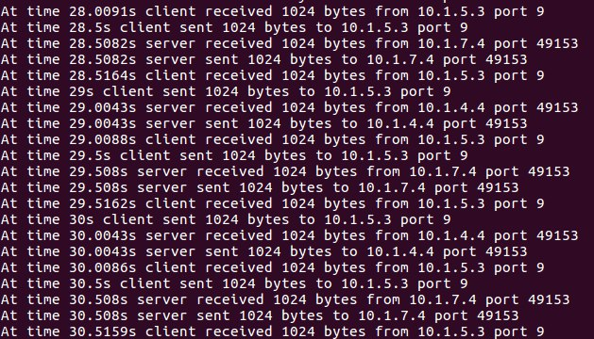

*Figura 2 – Log de comunicação dos nós da simulação*

A simulação gráfica foi feita utilizando o arquivo “animation.xml” gerado pelo programa. O software NetAnim1 usa esse arquivo para gerar a animação. Com ela, pode-se perceber que os dados transmitidos em uma rede Ethernet não vão diretamente para o nó destino, eles passam pelos outros nós da rede. E na rede Wi-Fi, também é possível notar que os dados vão ou vêm do servidor passam pelo *access point* e é possível notar que os nós dessa rede, além de se movimentarem livremente pelo espaço disponível, todos eles recebem o pacote, vindo do servidor e que já passou pelo *access point*:

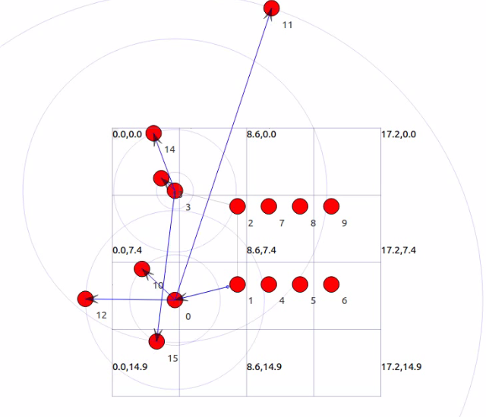

*Figura 3 – Imagem da animação no NetAnim*

## Conclusão

(**Falar dos resultados, comparar com a teoria, falar que foi um sucesso a simulação**)

## Referência

[1] - <https://www.nsnam.org/>

[2] - <https://code.visualstudio.com/>

[3] - <https://pt.wikipedia.org/wiki/IEEE_802.11>

[4] - <https://pt.wikipedia.org/wiki/IEEE_802.3>